Ředitelé nemocnic nadále vnímají možné riziko zhoršení kvality a dostupnosti zdravotní péče
V Praze 25. června 2018 – V souvislosti s celkovou aktuální situací je patrný mírný nárůst obav ředitelů nemocnic
ze zhoršení kvality zdravotní péče (v roce 2018 67% ředitelů, v roce 2017 62% ředitelů), rovněž i obavy ze zhoršení její dostupnosti (v roce 2018 74% ředitelů, v roce 2017 70%). Stejně jako každý rok i tentokrát téměř všichni ředitelé nemocnic (87%) předpokládají, že existují možnosti zlepšení kvality zdravotní péče v nemocnici, kterou řídí. U zlepšení dostupnosti péče je tento podíl nižší (67%). Hrozbu zhoršení dostupnosti zdravotní péče vnímají nejvíce ředitelé nemocnic řízených soukromou společností (85% ředitelů). V otázce, zda vidí možnosti jejího zlepšení, jsou na tom ale velmi podobně všichni ředitelé.
Od roku 2015 pociťují ředitelé nemocnic intenzivně nedostatek zdravotních sester, a to více než u lékařů (78% u sester, 64% u lékařů). Přesto letos poklesl podíl ředitelů, kteří se domnívají, že jsou přesčasy v jejich nemocnici problém (z 65% ředitelů v roce 2017 na 53% u přesčasů lékařů v roce 2018, z 54% v roce 2017 na 47% u přesčasů sester v roce 2018).
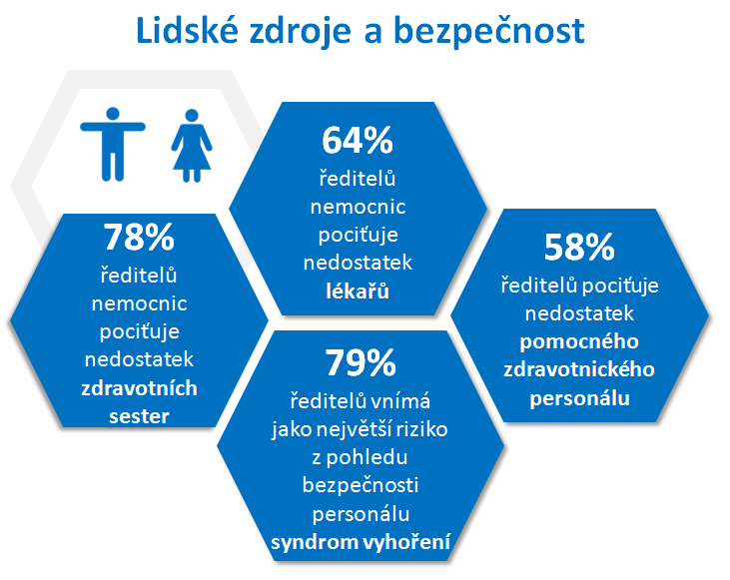
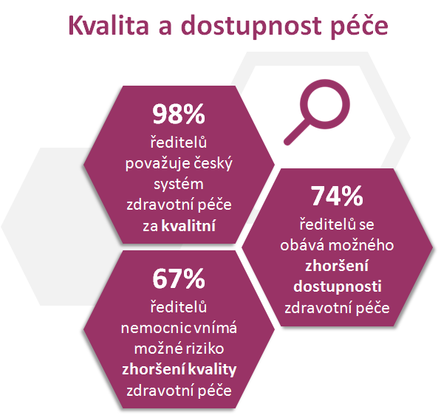
Vyplývá to z 10. ročníku celostátního průzkumu „Barometr českého zdravotnictví z pohledu ředitelů nemocnic 2018“ organizace HealthCare Institute o.p.s., který ve spolupráci s výzkumnou agenturou Ipsos s.r.o. proběhl mezi řediteli nemocnic během měsíce března roku 2018. V rámci tohoto průzkumu byli osloveni ředitelé 155 nemocnic s akutními lůžky v České republice a celkově odpovědělo 64 ředitelů fakultních, krajských, městských a soukromých nemocnic. Cílem celostátního průzkumu bylo vyváženě a objektivně identifikovat aktuální problémy, s nimiž se vedení nemocnic musí potýkat, a také náměty na jejich případné řešení v otázkách, které směřovaly k vnímání stávající situace v několika následujících oblastech: 1) kvalita a dostupnost zdravotní péče, 2) lidské zdroje, 3) bezpečnost, 4) finance, 5) hodnocení nemocnic.

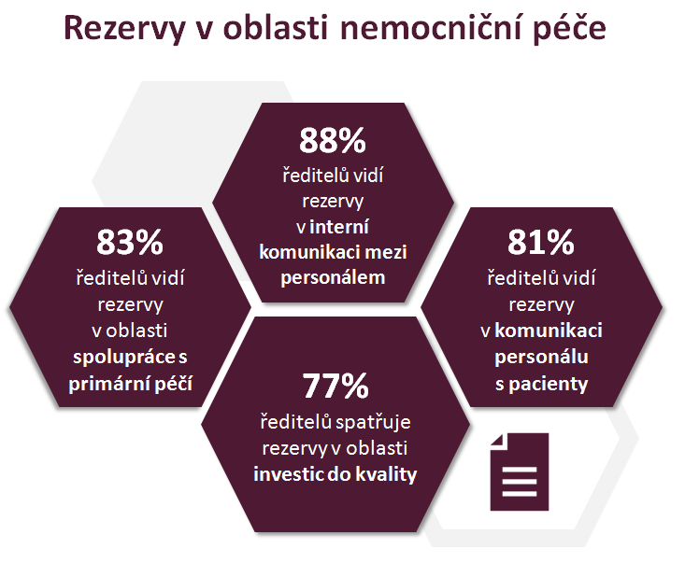
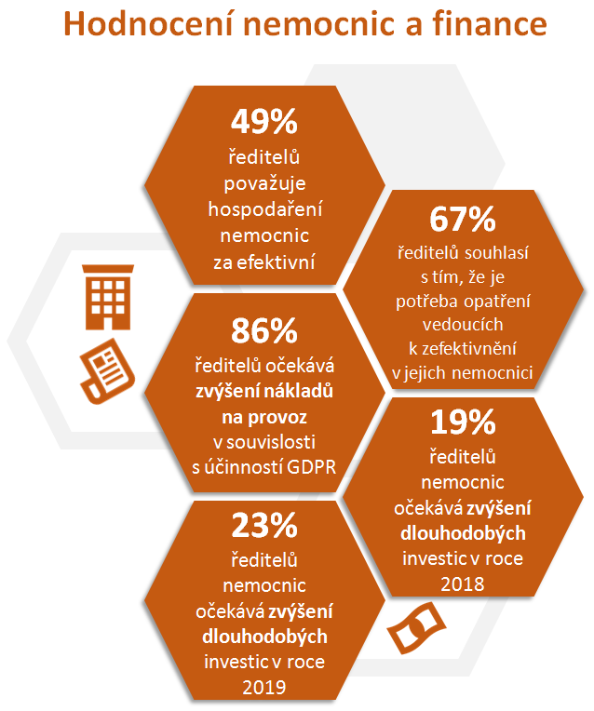

Detailní výsledky a komentáře odborníků ve zdravotnictví
Barometr českého zdravotnictví z pohledu ředitelů nemocnic 2018
Téměř všichni ředitelé českých nemocnic (98 %) považují český zdravotnický systém v celoevropském srovnání
za kvalitní.
Největší rezervy v systému zdravotnictví ředitelé nemocnic vnímají v následujících oblastech:
- komunikace personálu (88%)
- spolupráce s primární péčí (83%)
- komunikace s pacienty (81%)
- investice do kvality (77%)
- elektronizace (75%)
- mzdy, větší efektivita práce (obě oblasti shodně 73%)
Největší rezervy jsou dlouhodobě vnímány v komunikaci. Letos je to především komunikace v rámci zdravotního personálu a také komunikace s pacienty. V časovém porovnání jsou komunikace personálu a mzdové podmínky
na předních místech stálicemi. K nejvýraznějším oblastem, kde jsou vnímány rezervy, se letos dostala i potřeba propojení spolupráce a komunikace s poskytovateli primární péče, která byla do průzkumu zařazena poprvé.
Zhruba pětina ředitelů nemocnic počítá s tím, že se dlouhodobé investice v letošním i příštím roce zvýší. Tyto investice jsou nejčastěji plánovány do nákupu nových přístrojů a vybavení, ale také do IT technologií a staveb
či rekonstrukce budov.
prof. MUDr. Tomáš Zima, DrSc., rektor, Univerzita Karlova: „Fakt, že většina ředitelů nemocnic považuje český systém zdravotní péče za kvalitní, byl pro mě velmi potěšující zprávou, a proto věřím, že toto zjištění bude každého ředitele motivovat k tomu, aby byl tento „standard“ zachován i do budoucna. Obavy ředitelů ze zhoršení kvality
a dostupnosti péče, které na základě dat získaných z průzkumu přetrvávají již od roku 2015, jsou v současné době velmi diskutovaným a citlivým tématem. Já však pěvně věřím, že se jistě brzy podaří nalézt systémová řešení, která v tomto případě sníží tlak na ředitele nemocnic.“ (Pokračování viz následující dokument Komentáře odborníků ZDE)

Nedostatek zdravotního personálu
Od roku 2015 pociťují ředitelé nemocnic intenzivně nedostatek zdravotních sester, a to více než u lékařů (78%
u sester, 64% u lékařů). Přesto letos poklesl podíl ředitelů, kteří se domnívají, že jsou přesčasy v jejich nemocnici problém – tj. z 65% ředitelů (2017) na 53% u přesčasů lékařů (2018), z 54% (2017) na 47% u přesčasů sester (2018).
K mírnému zvýšení dochází také u ostatních pracovníků (administrativa apod.), jejichž nedostatek pociťuje oproti roku 2017 o 7% ředitelů nemocnic více (z loňských 16% na letošních 23% ředitelů) a pomocného zdravotnického personálu (z loňských 53% na letošních 58% ředitelů).
Ing. Andrej Babiš, předseda vlády České republiky: „Nedávno jsem si provedl vlastní „barometr“, pozval jsem si ředitele všech nemocnic v České republice na jedno místo. Šlo o první podobné setkání za 29 let. Byli přizváni jak ředitelé velkých státních nemocnic, tak ředitelé krajských i soukromých nemocnic a diskutovali jsme o problémech českého zdravotnictví a pohledech ředitelů nemocnic na jejich řešení. Ve shodě s výsledky Barometru českého zdravotnictví zaznělo i na našem setkání, že zásadní problém v současné době je nedostatek personálu – především zdravotních sester, někde i lékařů. Tento nedostatek přináší další problémy, jako přetěžování stávajícího personálu, uzavírání oddělení apod. Je asi společným cílem všech začít s tímto problémem úspěšně bojovat. Musíme zajistit, aby současný personál neměl chuť odejít, musíme přilákat zpět ty, co odešli dříve. Musíme také zatraktivnit zdravotnická povolání u studentů a musíme zavést smysluplný vzdělávací systém, který bude zároveň atraktivní pro studenty
a zároveň bude připravovat skutečně kvalitní profesionály.“ (Pokračování viz následující dokument Komentáře odborníků ZDE)

Bezpečnost
K nejvýrazněji vnímaným rizikům z pohledu bezpečnosti personálu patří syndrom vyhoření a agresivita pacientů/jejich příbuzných. Více než 2/3 ředitelů nemocnic je považují za potenciální nebezpečí. Naopak potřísnění biologickým materiálem nebo poranění ostrými předměty vnímají ředitelé jako méně nebo nejméně nebezpečné.
Přestože panuje největší obava ze syndromu vyhoření, snahu o omezení práce přesčas deklaruje pouze polovina ředitelů, snižování administrativní zátěže pracovníků jen 44%.
Ing. Michal Čarvaš, MBA, místopředseda Asociace českých a moravských nemocnic, předseda představenstva Nemocnice Prachatice, a.s., člen představenstva Jihočeské nemocnice, a.s.: „Vedení nemocnic hledá způsoby, jak zefektivnit práci, zlepšit komunikaci, pořizuje moderní technologie jak přístrojové, tak z hlediska elektronizace služeb a procesů. V praxi se často setkáváme s agresivitou pacientů a právních kanceláří. Důsledkem všeho je syndrom vyhoření, který u svých zaměstnanců vidíme, a je problematicky řešitelný. Z pohledu budoucnosti vidím velkou disbalanci mezi dostupností zdravotní péče a dostupným počtem kvalifikovaného zdravotního personálu.“ (Pokračování viz následující dokument Komentáře odborníků ZDE)

Efektivní hospodaření nemocnic
Více než polovina ředitelů se domnívá, že české nemocnice hospodaří v průměru efektivně. V porovnání s loňským rokem je zde patrné výrazné zvýšení podílu ředitelů přesvědčených o efektivním hospodaření nemocnic (z 41%
na 49%). Podíl ředitelů, kteří vnímají potřebu opatření vedoucích k zefektivnění v jejich nemocnici, dlouhodobě osciluje kolem 70%, letos tento názor zastává 67% ředitelů.
MUDr. Martin Kočí, předseda spolku Mladí lékaři z.s., radiolog Fakultní nemocnice v Motole, Postdoctoral researcher, Stanfordova Univerzita, Kalifornie, USA: „Mimořádně pozitivně vnímám, že 2/3 ředitelů považují
za nutnost zefektivnění chodu svého zařízení. Přitom až 75% ředitelů přiznává aktivní snahu ve snižování administrativy. V období personální krize je to velmi nutné a vítané opatření, které může uvolnit ruce lékařům tak, aby se mohli věnovat více pacientům a méně papírování.“ (Pokračování viz následující dokument Komentáře odborníků ZDE)
Detailní ukázky a „Best practices“ vedení a vrcholového managementu nemocnic, zdravotních pojišťoven
a odborníků ve zdravotnictví v oblasti zvyšování efektivity a kvality poskytované péče budou prezentovány v rámci odborné konference „Efektivní nemocnice 2018 – Strategie zdravotních pojišťoven a nemocnic“, která se uskuteční ve dnech 27. a 28. listopadu 2018 v ClarionCongress Hotelu Prague – Vysočany. Aktuální pracovní podobu programu odborné konference naleznete ZDE.
Daniel Vavřina – zakladatel, HealthCare Institute o.p.s.: „Velice si vážíme systematické práce managementu
a zřizovatelů nemocnic, kteří se svými kroky snaží neustále pracovat na zvyšování konkurenceschopnosti a efektivity hospodaření českých nemocnic. Zároveň také věříme, že pozitivní motivace, kterou se každoročně snažíme předávat nemocnicím prostřednictvím oceňování těch, jež jsou kladně vnímané v očích pacientů, zaměstnanců a v dobré finanční kondici, poslouží jako inspirace při naplňování jejich cílů a dlouhodobému zvyšování bezpečnosti, kvality a efektivity poskytované zdravotní péče v České republice.

PROFILY:
Informace o HealthCare Institute
HealthCare Institute o.p.s. (založena r. 2006) je nezisková organizace, která v roce 2018 organizuje již 13. ročník středoevropské odborné konference „Efektivní nemocnice“ se zaměřením na strategii nemocnic. Tato konference
se bude konat ve dnech 27. – 28. listopadu 2018 v Praze. Mezi účastníky patří zřizovatelé a vrcholový management nemocnic a zdravotních pojišťoven z České republiky a Slovenské republiky, včetně odborníků na management
ve zdravotnictví ze států Evropské unie.
Mezi další rozvojové projekty, které organizace HealthCare Institute o.p.s. realizuje, patří 13. ročník celostátního průzkumu bezpečnosti a spokojenosti pacientů a zaměstnanců 155 českých nemocnic „Nejlepší nemocnice ČR“
a 4. ročník průzkumu „Zdravotní pojišťovna roku“, který hodnotí komunikaci 7 zdravotních pojišťoven (tj. národních plátců zdravotní péče) s pojištěnci a zdravotnickými zařízeními. Realizuje také 10. ročník projektu „Barometr českého zdravotnictví mezi řediteli 155 nemocnic“, který hodnotí stávající situaci v českém zdravotnictví.
K dalším rozvojovým projektům patří celostátní průzkum „Barometr českého zdravotnictví mezi pacientskými organizacemi“, který hodnotí oblast poskytované nemocniční a ambulantní péče v České republice očima
150 pacientských organizací a rovněž pomáhá při komunikaci mezi pacienty a pacientskými organizacemi. Prostřednictvím projektu „Barometr mezi mediky (studenty 4., 5. a 6. ročníků lékařských fakult v České republice)“ zjišťuje, jaké množství studentů lékařských fakult v České republice plánuje po ukončení vysokoškolského studia hledat zaměstnání v České republice a naopak jaké množství studentů je již rozhodnuto opustit Českou republiku
a hledat pracovní nabídky v zahraničí. V návaznosti na projekt „Barometr mezi mediky“ realizuje také celostátní projekt „Barometr mezi studenty zdravotnických škol (studenty středních, vyšších a vysokých zdravotnických škol
v České republice)“. Více informací: www.hc-institute.org

Informace o Ipsos
Ipsos s.r.o. poskytuje komplexní služby v oblasti výzkumu trhu a veřejného mínění včetně poradenské činnosti. Síť Ipsos má za sebou více než 20 let činnosti, je jednou z největších světových výzkumných sítí v oblasti výzkumu trhu. Ipsos s.r.o. se v r. 2009 stal největší agenturou výzkumu trhu a veřejného mínění v ČR z hlediska dosaženého obratu. Ipsos Health je specializovanou divizí na výzkumy ve zdravotnictví a na farmaceutickém trhu. Více informací: www.ipsos.cz

KONTAKT:
Daniel Vavřina Mgr. Michal Kudernatsch
zakladatel, HealthCare Institute o. p. s. ExecutiveDirector ČR & SR, Divize Ipsos Healthcare
e-mail: d.vavrina@hc-institute.org, e-mail: michal.kudernatsch@ipsos.com
tel: +420 608 878 400 tel: +420 603 448 256

DĚKUJEME PARTNERŮM V ROCE 2018

